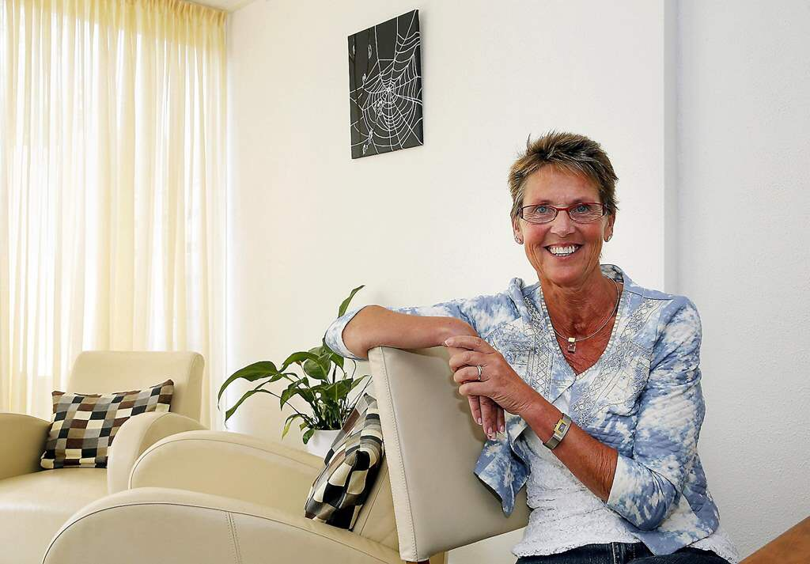
Mediator die tot kern komt, geen boomknuffelaar

Caroline Boersen kruipt als mediator in de hoofden van haar cliënten: ,,Ik probeer altijd tot de kern van een conflict te komen.’’ FOTO MARC MOUSSAULT

Richard Zut
,,Ik ben geen boomknuffelaar''. Zelfstandig mediator/HR-adviseur Caroline Boersen uit Schagen heeft zich gespecialiseerd in het op een lijn brengen van mensen in conflictsituaties. ,,Dat doe ik dus niet door ze te pamperen. Maar door open vragen te stellen, goed te luisteren en de mensen aan te zetten zelf met de oplossingen te komen.’’

De 55-jarige Schagense werkte, voordat zij in 2013 voor zichzelf begon, jarenlang als hoofd en adviseur van de personeelsafdeling bij bouwbedrijf Mulder Obdam. ,,Daar deed ik oder meer ziekteverzuimbegeleiding. Ook heb ik er een interne mediationopleiding gevolgd. Ik wil namelijk altijd beter, dus blijf ik bijleren.’’
Gevraagd waarom ze mediation (bemiddeling) wilde doen, zegt ze: ,, Omdat je dan dieper kunt gaan dan bij het geven van advies aan personeelsleden. Daar luister en inventariseer je, en kijk je naar wat er aan de hand is en kom je met mogelijke oplossingen. Bij mediation kom je dichter tot de kern en het gevoel door oordeelvrije vragen te stellen. Er zijn veel mediators van wie ik vind dat ze onvoldoende luisteren. Zij sturen het gesprek, terwijl ik vind dat je meer open vragen moet stellen. Ik snap die drang wel, heus: ’Kom op! Als je nou dít doet, dan gaat het goed komen!’ Maar dat kan dus niet, want zo werkt de psyche van de mens nu eenmaal niet.’’
Afgelopen jaar rondde Caroline Boersen de specialisatie 'strafzaken' af. ,,Een heel boeiend onderdeel van het mediation vak. Niemand gaat de deur uit met de gedachte om vandaag maar ’s even iemand voor z’n pot­je te slaan. Maar áls je dat, bijvoorbeeld met je dronken kop,wel doet dan kan je loopbaan beïnvloed wor­den. In gesprek gaan met elkaar, slachtoffer en veroorzaker, die ik dus géén dader noem. Want zou het niet kunnen dat het slachtoffer de veroorzaker jarenlang getreiterd heeft, en dat die toen een klap heeft uitgedeeld? En áls dat zo is, zie ik het als mijn taak om die mensen zover te krijgen dat ze weer door een deur kunnen met elkaar.’’

Zie ook http://boersenhradvies.nl/ of www.boersenmediation.nl

Bron: NHD 20160823

